**Игровые технологии в преподавании дисциплины «Литературное чтение»**

**Актуальность исследования**. Младший школьный возраст является определяющим этапом в формировании личности человека. Это период активного освоения ребенком родного языка, развития и становления всех сторон речи.

Огромное значение в развитии младших школьников имеют уроки литературного чтения, в ходе которых учащиеся знакомятся с богатством и разнообразием великого русского языка. Чем богаче и правильнее речь ребенка, тем легче ему высказывать свои мысли, тем шире его возможности в познании окружающей действительности, содержательнее и полноценнее отношения со сверстниками и взрослыми, тем активнее осуществляется его психическое развитие.

В настоящее время основным принципом работы современного педагога является не только целенаправленное воздействие на каждого обучаемого, его личностные установки, но и оптимизация совместной деятельности обучающихся. Большую помощь в решении данных вопросов оказывают игры. Их использование даёт хорошие результаты, повышает интерес ребят к уроку, позволяет сконцентрировать их внимание [14].

Роль игры в воспитании и развитии ребенка младшего школьного возраста была раскрыта в работах Л.С. Выготского, С.Л. Рубинштейн, А.Н. Леонтьева, Д.Б. Эльконина, Л.А. Венгера, Н.Н. Подъякова, А.П. Усовой, С.Л. Новоселовой и др.

В настоящее время в школах практика использования игры как метода во время урока присутствует, но, возможно, недостаточно. Игра во время урока требует от учителя максимального воздействия, так как учитель должен обладать определенными способностями к проведению игр [4].

Также еще одной проблемой отсутствия данного метода на занятиях является то, что не все преподаватели уверены в том, что игра является очень хорошим способом интеграции теоретических и практических элементов обучения, знаний и умений.

Большинство педагогов недооценивают преимущества использования игровых методов на занятиях, и успех игр зависит не только от учеников, но и от настроения учителя.

## Понятие и особенности игровых технологий

Игровая деятельность является предпочитаемым видом деятельности для каждого ребенка. При этом такая деятельность помогает детям перерабатывать знания, полученные из окружающей действительности. Игра позволяет развивать основные познавательные процессы учащихся, формирует их интерес, развивает коммуникативные способности.

Изучением проблемы игры занимались такие отечественные ученые как: А.В. Запорожец, Д.Б. Эльконин, Л.А. Венгер, А.П. Усова, Е.И. Удальцова, Л.С. Выготский и другие.

Д.Б. Эльконин, анализируя феномен игры, приходит к выводу, что игра – это деятельность, в которой социальные отношения между людьми воссоздаются вне условий непосредственно утилитарной деятельности. Д. Б. Эльконин обращает внимание на то, что «игра социальна по своему содержанию, по своей природе, по своему происхождению, т.е. возникает из условий жизни ребенка в обществе» [23].

Как отмечает А. Н. Леонтьев, дидактическая игра – это «пограничная игра», представляющая собой переходную форму к неигровой деятельности, которую она готовит. Такие игры содействуют формированию познавательных интересов, интеллектуальной деятельности, которые являются основой обучения [14].

В.С. Кукушин определяет «игру – как вид деятельности в условиях ситуаций, направленных на воссоздание и усвоение общественного опыта, в котором складываются и совершенствуется самоуправление поведением» [12].

С.Ф. Занько, Ю.С. Тюнников и С.М. Тюнникова формулировали технологию игры как форму организации и совершенствования учебного процесса, и полагали, что «до развития теории проблемного обучения, ее основных понятий, принципов, методов игра не могла получить, и не имела педагогической логики построения ни в аспекте дидактической интерпретации структуры и содержания проблем, ни в аспекте организации осуществления процесса игры» [6].

Ф. Блехер говорил, что игру можно назвать дидактической только тогда, когда познавательный элемент в ней неразрывно связан с элементом заинтересованности. Т. Маслова считала игру одним из эффективных средств умственного развития ребёнка. Она подчёркивает, что включение дидактической игры в педагогический процесс способствует тому, что дети, восхищённые игрой, незаметно для себя приобретают определённые знания, умения и навыки, указывается в работе В.А. Казанцевой [7]. Таким образом, игра является средством самореализации и самовыражения

В.Н. Кругликов в своей работе говорит, что дидактические игры – это вид учебных занятий, организуемых в виде учебных игр, реализующих ряд принципов игрового, активного обучения и отличающихся наличием правил, фиксированной структуры игровой деятельности и системы оценивания, один из методов активного обучения [11]. В нашей работе будем придерживаться этого определения.

Можно отметить, что педагогическая игра – это любая игра, проводимая в процессе обучения, а дидактическая игра – это игра, отличающаяся наличием правил, структуры и определенной системы оценивания.

А.К. Бондаренко указывает, что в педагогике все многообразие дидактических игр объединяется в три основных вида:

1) игры с предметами (игрушками);

2) настольно-печатные;

3) словесные игры [2].

А.К. Бондаренко выделяет в структуре игровой деятельности лишь отдельные компоненты. Каждая игра, включая и дидактические игры, имеет определенную структуру. В данную структуру входит игровая и образовательная задачи, определённые игровые действия, а также те правила, которых должны придерживаться играющие, игровые результаты [2].

А.К. Бондаренко, Н.Я. Михайленко, А.П.Усова в своих исследованиях пришли к выводу, что для того чтобы организовывать в игровой деятельности действия и поведение детей необходимы игровые правила. Знание правил само по себе не обеспечивает согласованных действий дошкольников. Только при условии, если они сознательно подчиняются установленным правилам, игровые и дидактические задачи могут быть успешно решены [2].

Итак, проанализировав взгляды на игровую деятельность многих педагогов и психологов можно отметить, что под игрой можно понимать определенный тип деятельности в условиях ситуаций, направленных на воссоздание и усвоение общественного опыта, в котором складывается и совершенствуется самоуправление поведением. В период обучения в начальной школе игровая деятельность нацелена на воспитание, развитие и социализацию учащихся. Одним из видов игровых технологий является дидактическая игра. Структура дидактической игры включает: задачу дидактическую, задачу игровую, действия игры, правила, итог. Можно сделать вывод, что дидактическая игра отличается от обычной игры детей. Её отличие в первую очередь заключается в определённой образовательной цели, а также в определённых поставленных образовательных результатах.

## Разработка сборника игровых упражнений для уроков литературного чтения для 3 класса

Использование на уроках дидактических игр способствует более прочному закреплению учебного материала. Помогает активизировать учебный процесс и развивает познавательный интерес использование занимательного материала на уроках. Форма занимательных дидактических игр может быть различной: ребус, кроссворд, чайнворд, викторины, загадки. Использовать такие задания можно на разных этапах урока: во время проверки домашнего задания, при изучении нового материала, при его закреплении.

В виде загадки, ребуса, шарады может быть дана тема урока. В процессе объяснения нового материала так же можно использовать дидактические игры, загадывать загадки [9]. Самое широкое распространение дидактические игры получили на этапе повторения и закрепления. Известно, что повторенное воспроизведение учебного материала снижает интерес к предмету, если проводится в форме только чтения статьи учебника и последующей беседы. Дидактические игры позволяют конкретизировать, уточнить, систематизировать и обобщить полученные знания. Например, при обобщении часто используется кроссворд [15].

Образовательный процесс должен строиться с использованием как игровой технологии в целом, так и ее отдельных компонентов, с акцентом на обеспечение интерактивного взаимодействия.

В своей работе педагог должен обосновать необходимость использования игровых технологий как важной составляющей успешного проведения занятий, организации познавательной деятельности учащихся, рассказать о возможных трудностях и ключевых моментах в проведении и подготовке урока-игры.

В своей работе учитель может использовать: традиционные методы (наглядные, практические, вербальные, работа с книгой), методы стимулирования, пробуждения интереса и удивления, методы педагогического управления (постановка проблемных задач и консультирование). Целью работы учителя является активация умственной и познавательной деятельности учащихся на уроках.

Необычное начало урока может стать толчком к активной познавательной деятельности учащихся. Поэтому нужно уметь настроить учащихся на восприятие нового материала. Метод формирования готовности восприятия учебного материала представляет собой одно или несколько заданий, направленных на подготовку учащихся к уроку.

Например, вместо стандартной фразы «мы начинаем новую тему» можно попросить обучающихся назвать все известные слова, связанные с этой темой. Можно узнать, что обучающиеся уже знают, и таким образом обучающиеся смогут повторить материал, определить неизвестное и поставить цель для урока.

Среди различных средств активизации познавательной деятельности обучающихся на занятиях важное место занимают интересные вопросы и задания, которые связывают изучаемый материал с жизненным опытом обучающихся.

Вводной частью урока, пробуждающей интерес и внимание учащихся, может стать короткий увлекательный рассказ, связанный с сюжетом. Для краткой исторической информации иногда достаточно 2-5 минут урока. Трата времени окупается повышением интереса к этой теме.

Психологически эффективным будет использование приема активизации психической деятельности, основанного на разработке и применении опорных схем и опорных сигналов. С их помощью раскрывается основное содержание усваиваемого материала. Справочные схемы, заметки, выполненные в виде таблиц, карточек, рисунков, организуют внимание учащихся, повышают интерес к учебе. В этом случае знания прочно оседают в долговременной памяти.

Помимо принципов, приемов и методов, существуют также факторы, побуждающие обучающихся к активной деятельности. Интерес является главным мотивом для активизации обучающихся. Творческий характер учебно-познавательной деятельности сам по себе является мощным стимулом к познанию. Конкурентоспособность (конкуренция) также является одним из основных мотиваторов деятельности обучающихся. Игровой характер занятий является эффективным мотивационным процессом умственной и познавательной деятельности школьников.

При этом, чаще всего, в игровой форме можно проводить обобщающие занятия, на которых учащиеся делятся на несколько многоуровневых групп. Деление по группам происходит на основе разноуровневых заданий (высокий уровень сложности, средний и низкий). Выделение таких уровней способствует использованию дифференцированного и личностно-ориентированного подхода в обучении. Можно использовать последовательность различных игровых приемов, проявляющихся во взаимодействии учителя и ученика. Это взаимодействие начинается с реализации, например, метода формирования готовности к восприятию учебного материала и создания благоприятной атмосферы («законченная фраза», сообщение). Затем происходит активное взаимодействие обучающихся друг с другом и с их жизненным опытом через реализацию одного или группы методов, приемов. Урок может закончиться размышлением.

Представим разработку сборника игровых упражнений для уроков литературного чтения для 3 класса. Тематический план занятий, для которых были разработаны упражнения, представим в таблице 3.

Таблица 3

*Тематический план занятий*

|  |  |  |
| --- | --- | --- |
| № п/п | Наименование раздела | Наименование темы урока |
| 1 | Устное народное творчество | Вводное занятие |
| 2 | Русские народные песни |
| 3 | Докучные сказки. |
| 4 | Произведения прикладного искусства: гжельская и хохломская посуда, дымковская и богородская игрушка |
| 5 | Русская народная сказка «Сестрица Аленушка и братец Иванушка» |
| 6 | Русская народная сказка «Иван-царевич и Серый Волк» |
| 7 | Русская народная сказка «Сивка-Бурка». |
| 8 | Художники-иллюстраторы В. Васнецов и И. Билибин |
| 9 | Проект «Сочиняем волшебную сказку» |
| 10 | Обобщающее занятие  по теме «Устное народное творчество» |

Для разработки игровых упражнений используем сервис <https://learningapps.org/>.

Упражнение №1 (рис. 8).

Цель игры: ввести учащихся в тему данного раздела, повторить пройденный материал по литературному чтению.

Описание: требуется соотнести название жанра с видом произведения и распределить их по парам.

Ссылка: <https://learningapps.org/view25480312>.

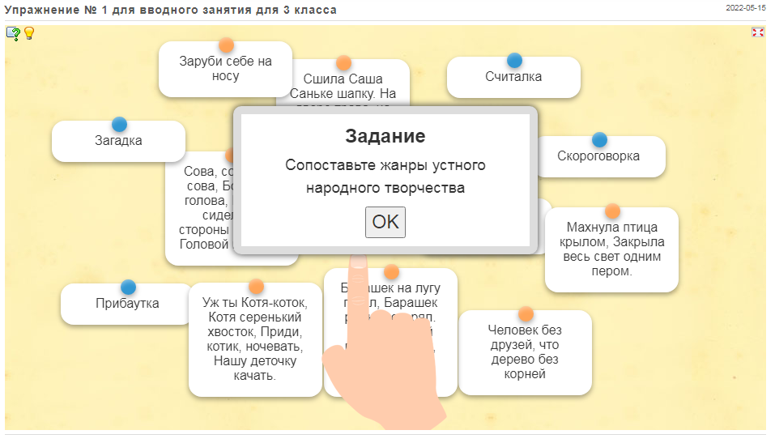

*Рис. 8. Упражнение 1*

Использование на уроке: на уроке изучения нового материала.

Упражнение №2 (рис.9).

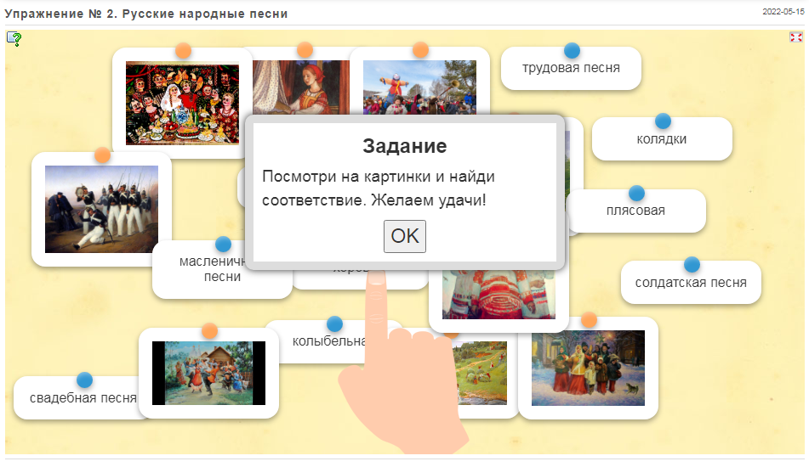

*Рис. 9. Упражнение 2*

Цель игры: сформировать знания учащихся о русских народных песнях.

Описание: учащимся требуется составить пары: картинка и жанр русской народной песни.

Ссылка: <https://learningapps.org/watch?v=pfsjhkpzt22>

Использование на уроке: на уроке изучения нового материала.

Упражнение №3 (рис. 10).

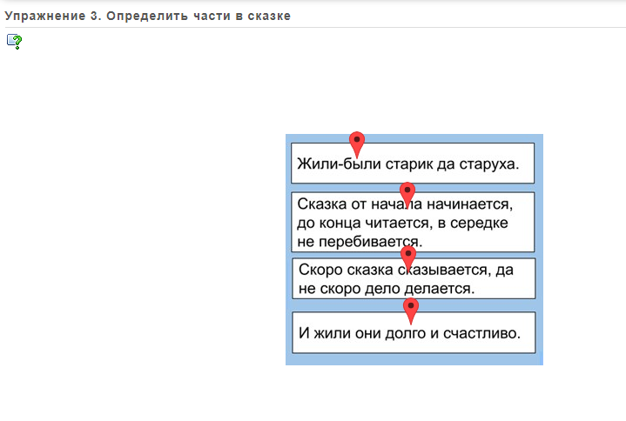

*Рис. 10. Упражнение 3*

Цель игры: сформировать представление о частях в сказке.

Описание: Прочитать отрывки из сказки. Определить, из какой части сказки взяты представленные слова.

Ссыпка: <https://learningapps.org/watch?v=pvbec5rx522>.

Использование на уроке: при сообщении темы урока.

Упражнение №4 (рис. 11).

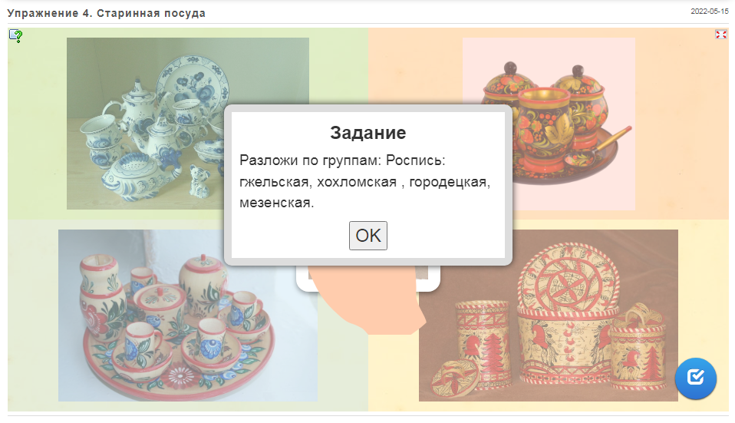

*Рис. 11. Упражнение 4*

Цель игры: сформировать у учащихся представление о гжельской и хохломской посуде, дымковской и богородской игрушках.

Описание: разложить по группам: роспись: гжельская, хохломская, городецкая, мезенская.

Ссыпка: <https://learningapps.org/watch?v=pkovedc7n22>.

Использование на уроке: при закреплении материала.

Упражнение №5 (рис. 12).

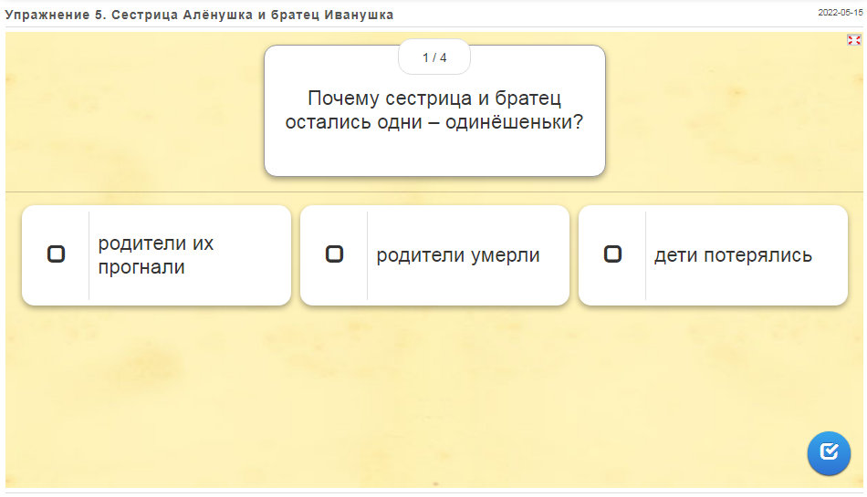

*Рис. 12. Упражнение 5*

Цель игры: обобщить представления учащихся о сказке «Сестрица Аленушка и братец Иванушка».

Описание: ответить на вопросы теста по сказке.

Ссыпка: <https://learningapps.org/watch?v=pxru8tzuk22>.

Использование на уроке: при проверке знаний.

Упражнение №6 (рис. 13).

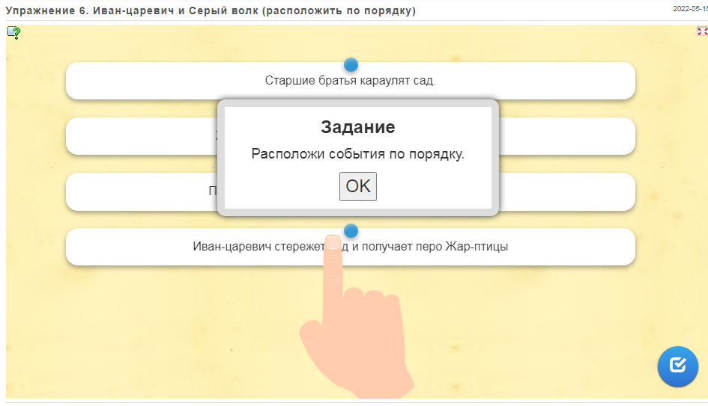

*Рис. 13. Упражнение 6*

Цель игры: обобщить представления учащихся о сказке «Иван-царевич и Серый Волк».

Описание: расположить события из сказки по порядку.

Ссыпка: <https://learningapps.org/watch?v=pvd6rhz4j22>.

Использование на уроке: при закреплении нового материала.

Упражнение №7 (рис. 14).

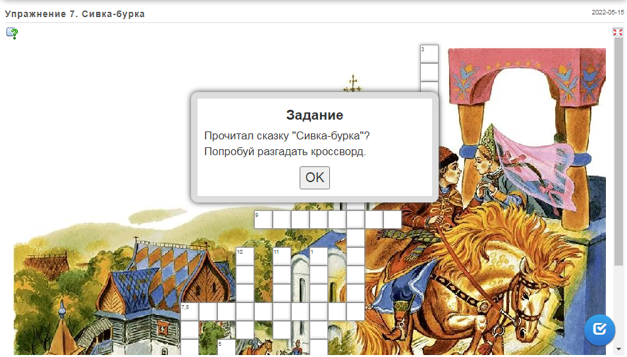

*Рис. 14. Упражнение 7*

Цель игры: обобщить представления учащихся о сказке «Сивка-Бурка».

Описание: решить кроссворд.

Ссыпка: <https://learningapps.org/watch?v=pvtgya9wn22>.

Использование на уроке: при закреплении нового материала.

Упражнение №8 (рис. 15).

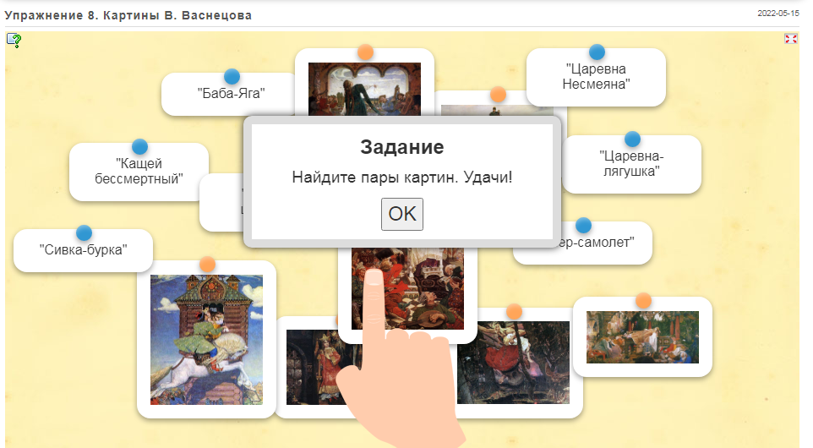

*Рис. 15. Упражнение 8*

Цель игры: изучить творчество художников-иллюстраторов В. Васнецова и И. Билибина.

Описание: определить название картин В. Васнецова к сказкам.

Ссыпка: <https://learningapps.org/watch?v=ptcnw4qd322>.

Использование на уроке: при закреплении нового материала.

Упражнение №9 (рис. 16).

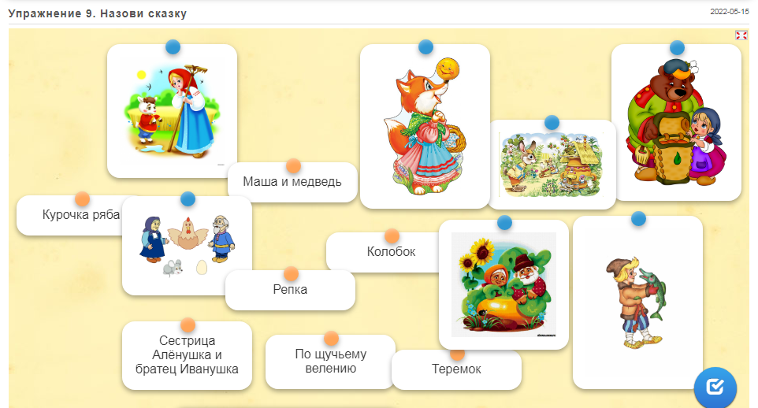

*Рис. 16. Упражнение 9*

Цель игры: развить творческие способности учащихся.

Описание: сопоставить картинки и название сказки.

Ссыпка: <https://learningapps.org/watch?v=pikhbv0o522>.

Использование на уроке: при повторении материала.

Упражнение №10 (рис. 17).

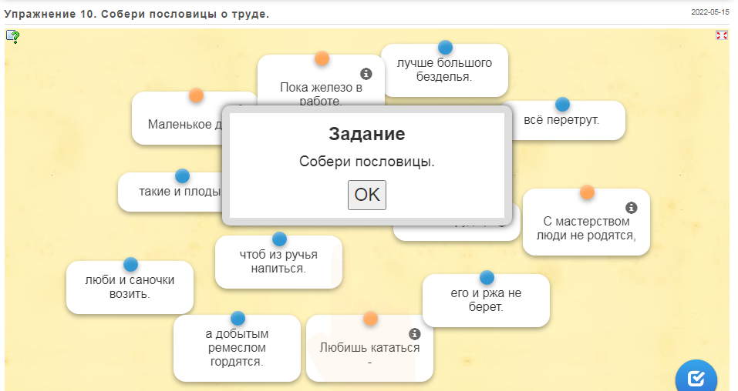

*Рис. 17. Упражнение 10*

Цель игры: обобщить знания учащихся по разделу «Устное народное творчество».

Описание: собрать пословицы о труде.

Ссылка: <https://learningapps.org/watch?v=pw3w3kn8322>.

Использование на уроке: при закреплении нового материала.

Таким образом, на уроках литературного чтения можно использовать различные игровые технологии, включая интерактивные, с использованием ИКТ, загадки, ребусы, викторины, тесты и многие другие. Был разработан сборник игровых упражнений для уроков литературного чтения для 3 класса, включающий 10 упражнений, для развития познавательного интереса младших школьников.